Załącznik nr 2 do Zarządzenia Nr 94/2025
Wójta Gminy Lesznowola z dnia 30 czerwca 2025 r.
w sprawie wprowadzenia Regulaminu przyznawania
i korzystania z Lesznowolskiej Karty Mieszkańca

WZÓR GRAFICZNY LESZNOWOLSKIEJ KARTY MIESZKAŃCA

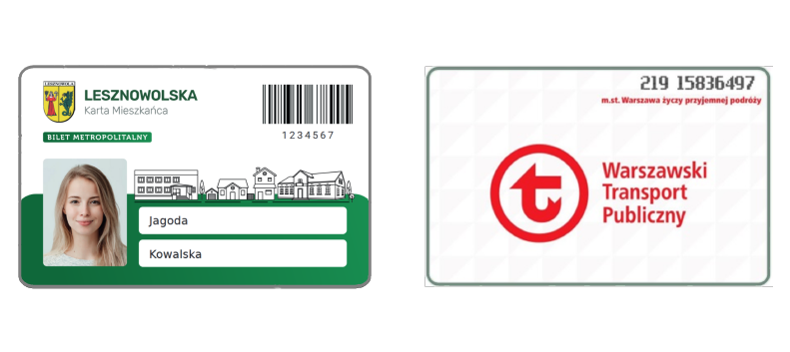
Wzór obowiązujący do 31.12.2025 r.:

